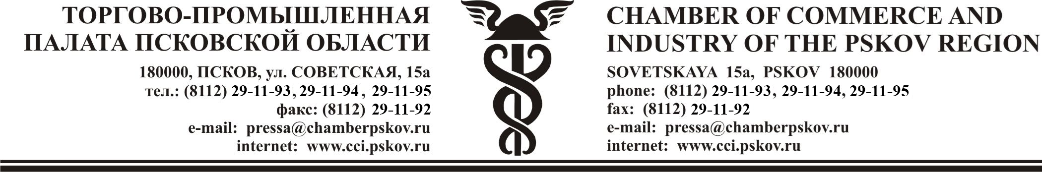

ТПП Псковской области приглашает принять участие в семинаре по теме:

«Практический семинар для малого бизнеса. 54-ФЗ и изменения в законодательстве. Рекомендации по переходу на новый порядок применения

контрольно-кассовой техники»
Время проведения: 4 апреля в 12.00 г. Великие Луки

В соответствии с законом 54-ФЗ с 1 июля 2017 года кардинально изменился порядок применения кассовой техники (ККТ) и оформления чеков.
В конце 2017 г. в порядок были внесены уточнения, в частности для ряда представителей малого бизнеса перенесены сроки вступления обязанности использования кассовой техники. Лучше сейчас узнать все новшества и привести в соответствие с ними кассовые аппараты, чтобы избежать штрафов.
На семинаре будут рассмотрены следующие вопросы:
- Возможности интернет-ресурсов ФНС России для создания и ведения бизнеса
- Какие кассы существуют на рынке и на что обращать внимание при их выборе?
- По каким критериям выбирать оператора ОФД?
- Какие существуют новые возможности регистрации кассовой техники?
- Как правильно отражать кассовые операции (авансы, возвраты, предоплату, оплату подарочными картами и т.п.)?
- Как корректно заполнять номенклатуру товаров в кассовом чеке?
- Обязан ли Продавец выбивать кассовый чек при расчете с физическими лицами посредством банковских переводов?
- Какие санкции в каком объеме применяются за нарушение ведения кассовых операций?
Особенности применения ККТ при Интернет-торговле и ряд других вопросов.

В программе семинара:
Возможности Интернет-ресурсов ФНС РФ для создания и ведения бизнеса.

1. О реформе по 54-ФЗ и сроках перехода на новый порядок:
- Суть реформы, преимущества для бизнеса
- Изменения сроков перехода на новый порядок;
- Последние разъяснения ФНС и письма Минфина;
- Роль оператора фискальных данных в новой модели взаимодействия бизнеса и ФНС.

2. Практические вопросы:
- Основные сложности при переходе на новый порядок;
- Выбор времени перехода: сейчас или потом? За и против;
- Разбор различных ситуаций применения ККТ;
- Подводные камни и риски при покупке кассы.

3. Оператор фискальных данных - новые возможности аналитики финансов и товарного учета в вашем бизнесе:
- Критерии выбора ОФД;
- Заключение договора с оператором фискальных данных;
- Мониторинг работоспособности касс;
- Отчеты в разрезе организации/торговой точки/кассы/смены;
- Формирование каталога товаров;
- Автоматизация анализа по продажам товаров в рамках компании;
- Мобильное приложение ОФД.
Возможность получения аналитических данных.
Ответы на вопросы участников.
Участие бесплатное!
Место проведения:

4 апреля 2018 г. 12.00 г. Великие Луки, ул. Заслонова, д. 15 Бизнес-инкубатор "Новация"

Заявки принимаются по тел./факсам: (8112) 29-11-92, 29-11-95 или по электронной почте: delo@chamberpskov.ru и bic@chamberpskov.ru

ЗАЯВКА НА СЕМИНАР ПО ТЕМЕ:

«Практический семинар для малого бизнеса. 54-ФЗ и изменения в законодательстве. Рекомендации по переходу на новый порядок применения

контрольно-кассовой техники»
4 апреля 2018 г. Великие Луки
_____________________________________________________________________
(Название организации, адрес, ИНН, ОГРН)
Ф.И.О | Должность | Контактные телефоны | E-mail
Отправляя заявку, я даю согласие ТПП Псковской области на обработку моих персональных данных, в соответствии с ФЗ №152-ФЗ «О персональных данных», на условиях и в целях, определенных Политикой конфиденциальности.
Подробную программу вебинара и сведения о Политике конфиденциальности персональной информации смотрите на сайтах ТПП Псковской области:
www.pskov.tpprf.ru
www.pskovcci.ru

